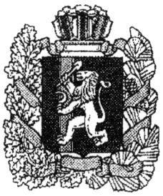

ПОСТАНОВЛЕНИЕ

ГЛАВЫ ИВАНОВСКОГО СЕЛЬСОВЕТА

ПАРТИЗАНСКОГО РАЙОНА

КРАСНОЯРСКОГО КРАЯ

д.Ивановка
29.12.2020 № 43-п

Об установлении
31 декабря 2020 года
выходным днем

В соответствии со статьями 5,6 Трудового кодекса Российской Федерации, указом Губернатора Красноярского края от 24.12.2020 №358-уг «Об установлении 31 декабря 2020 года выходным днем», руководствуясь Уставом Ивановского сельсовета
ПОСТАНОВЛЯЮ:
1.Установить 31 декабря 2020 года выходным днем для работников администрации Ивановского сельсовета.
2.Настоящее постановление опубликовать в периодическом печатном средстве массовой информации для опубликования муниципальных правовых актов органов и должностных лиц местного самоуправления муниципального образования «Ивановский сельсовета» «Вестник Ивановского сельсовета» и разместить на официальном сайте Ивановского сельсовета.
3. Настоящее постановление вступает в силу в день, следующий за днем его официального опубликования.
4.Контроль над исполнением настоящего постановления оставляю за собой.

Глава Ивановского сельсовета Е.Ю.Коваленко

